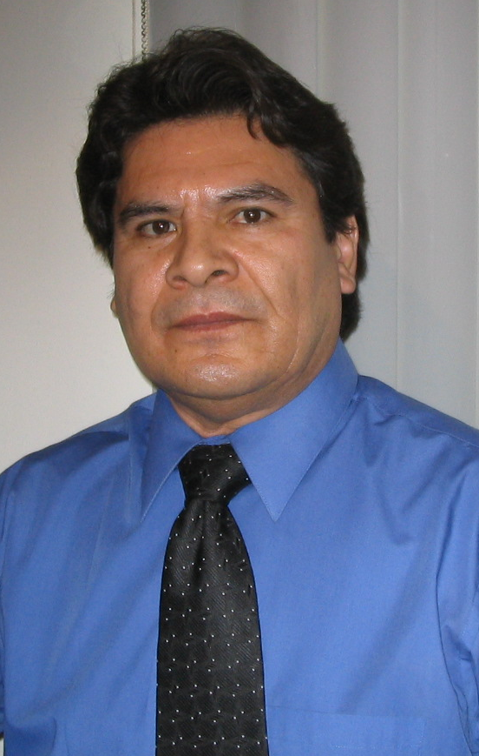
CURRICULUM VITAE

NOMBRE: Genaro Hernández Salazar

E-mail: genarohs@hotmail.com
Web: http://genarohsalazar.piczo.com/

FORMACIÓN ACADÉMICA

Inscrito en el Programa de DOCTORADO EN PLANEACIÓN Y LIDERAZGO EDUCATIVO desde Agosto de 2007 en la Universidad del Valle de México (UVM). Campus Hermosillo.

MAESTRÍA EN DOCENCIA TECNOLÓGICA: Universidad del Valle de México. Campus Hermosillo.
TESIS DE MAESTRÍA: Aprendizaje colaborativo en funciones elementales de variable real en cálculo del Bachillerato.
EXAMEN DE GRADO: 13 de Diciembre de 2006. APROBADO CON MENCIÓN HONORÍFICA. CÉDULA DE MAESTRÍA: 5340188

LICENCIATURA EN PEDAGOGÍA CON ESPECIALIDAD EN MATEMÁTICAS: Normal Superior de Tamaulipas. Cd. Victoria, Tamaulipas.
TESIS DE LICENCIATURA: Enseñanza de la Geometría Analítica en el Bachillerato. EXAMEN: 9 de agosto de 1982, aprobado por unanimidad.
CÉDULA DE LICENCIATURA: 3302823

PROFESOR DE CAPACITACIÓN PARA EL TRABAJO: Escuela Nacional de Maestros (ENAMACTA), Roque, Guanajuato. (1976).
CÉDULA DE PROFESOR DE CAPACITACIÓN: 758905

DIPLOMADO EN HABILIDADES DOCENTES por Instituto Tecnológico de Hermosillo (ITH). (Enero-Julio 2002).

PROFESIONALES

Profesor de MATEMÁTICAS en el Centro de Bachillerato Tecnológico Industrial y de Servicios (CBTIS) 132, de Hermosillo, Sonora.
SEMESTRES: Primero – Álgebra. Segundo – Geometría y trigonometría. Tercero-Geometría analítica. Cuarto – Cálculo diferencial. Quinto – Probabilidad y Estadística. Sexto – Matemáticas aplicadas, de 1985 a la fecha.

Profesor de MATEMÁTICAS en el Colegio de Bachilleres del Estado de Sonora. Plantel Villa de Seris. Hermosillo, Sonora.
Mismas asignaturas del CBTIS 132, de 1997 a 2000.

Profesor en la Escuela Normal Superior de Hermosillo de Estadística y Probabilidad aplicada a la educación en el tronco común y en la Licenciatura en Educación Secundaria con especialidad en Matemáticas, asignaturas específicas de 1987 a 2004.
Profesor de MATEMÁTICAS en la Escuela Secundaria Técnica 40, a los tres grados de 1978 a 1985.
Coordinador de Asignaturas Académicas de tronco común en el CBTIS 132 de 1988 a 1992.
Jefe del Departamento de Planeación del CBTIS 132 de 1992 a 1994.
Asistente del Área Técnica Operativa de la Subdirección de Enlace de la DGETI, en el Estado de Sonora, de 1994 a 1995.
Jefe del Departamento Administrativo del CBTIS 132, de 1995 a 1997.

